Тема:
Ознакомление с производственными зонами предприятия. Инструктаж по технике безопасности, санитарным требованиям, организация рабочего места, подготовка оборудования, производственного инвентаря и посуды для полуфабрикатов кулинарных изделий разнообразного ассортимента разнообразного ассортимента в соответствии с инструкциями и регламентами.
Инструктажу по технике безопасности, санитарным требованиям, организации рабочего места, подготовка оборудования, производственного инвентаря и посуды.

Личная гигиена - это ряд санитарных правил, которые должны соблюдать работники общественного питания. Выполнение правил личной гигиены имеет важное значение в предупреждении загрязнения пищи микробами, которые могут стать причиной возникновения заразных заболеваний и пищевых отравлений у потребителей.
Личная гигиена работников повышает культуру обслуживания потребителей и служит важным показателем общей культуры предприятия общественного питания.
Правилами личной гигиены предусмотрен ряд гигиенических требований к содержанию тела, рук, полости рта, к санитарной одежде, санитарному режиму предприятия, медицинскому освидетельствованию работников общественного питания.
Содержание тела в чистоте - важное гигиеническое требование. Участвует в дыхательном процессе и выделении продуктов обмена. Загрязняясь от пота, выделением кожно-жировой смазки, слушивающегося эпителия, пыли и микробов, кожа плохо функционирует, ухудшая самочувствие человека. Кроме того, грязь может стать причиной возникновения гнойничковых заболеваний и загрязнения микробами обрабатываемой кожи.
Поэтому всем работникам ПОП, особенно поварам, кондитерам, официантам не обходимо содержать тело в чистоте. Рекомендуется ежедневно перед работой принимать гигиенический душ с использованием мыла и мочалки или непосредственно перед работой тщательно вымыть руки до локтя.
Внешний вид рук работников пищеблока должен отвечать следующим требованиям: коротко стриженные ногти, без лака, чистое подногтевое пространство. Запрещается носить украшения и часы. Официанты, кроме того, должны иметь ухоженные ногти, систематически делать производственный маникюр. На раках поваров могут оказаться болезнетворные микробы (сальмонеллы, дизентерийные палочки), яйца глистов. Поэтому руки следует мыть и дезинфицировать перед началом работы, после посещения туалета, при переходе от обработки сырья к обработке готовой пищи.
В комплект санитарной одежды повара входят: куртка или халат, колпак или марлевая косынка, фартук, полотенце, косынка для вытирания пота, брюки или юбка, специальная обувь.
Санитарную одежду надевают в определенной последовательности, добиваясь аккуратного внешнего вида. Головной убор должен полностью закрывать волосы.
Лица при поступлении на работы на ПОП и уже работающие на нем в соответствии с Приказом Минздравмедпрома РФ от 14.03.1996. "о порядке проведений предварительных и периодических медицинских осмотров работников и медицинских регламентах допуска к профессии" обязаны проходить следующие медицинские осмотры и обследования: осмотр дерматовенерологом - 2 раза в го, обследование на туберкулез - 1 раз в год, исследование крови на сифилис (Рв) - 1 раз в год, мазки на гонорею - 2 раза в год, исследования на бактерионосительство возбудителей кишечных инфекций, серологическое обследование на брюшной тиф - не реже 1 раза в год.
Студенты, записать в тетрадь основную информацию.

Организация работы овощного цеха
Овощные цехи организуют на предприятиях большой и средней мощности. Овощной цех размещается, как правило, в той части предприятия, где находится овощная камера, чтобы транспортировать сырье, минуя общие производственные коридоры. Цех должен иметь удобную связь с холодным и горячим цехами, в которых завершается выпуск готовой продукции.
Ассортимент и количество вырабатываемых цехом полуфабрикатов зависят от производственной программы предприятия и его мощности.
Технологический процесс обработки овощей состоит из сортировки, мытья, очистки, доочистки после механической очистки, промывания, нарезки.
Оборудование для овощного цеха подбирают по нормам оснащения в зависимости от типа и мощности предприятия.
Основным оборудованием овощного цеха являются картофелечистки (МОК-125), (МОК-250), (МОК-400)
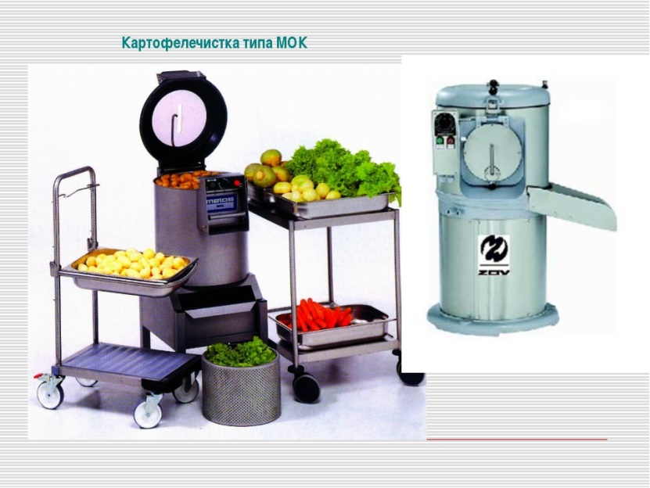
универсальные овощерезки (МРО-50-200), (МРО-350)
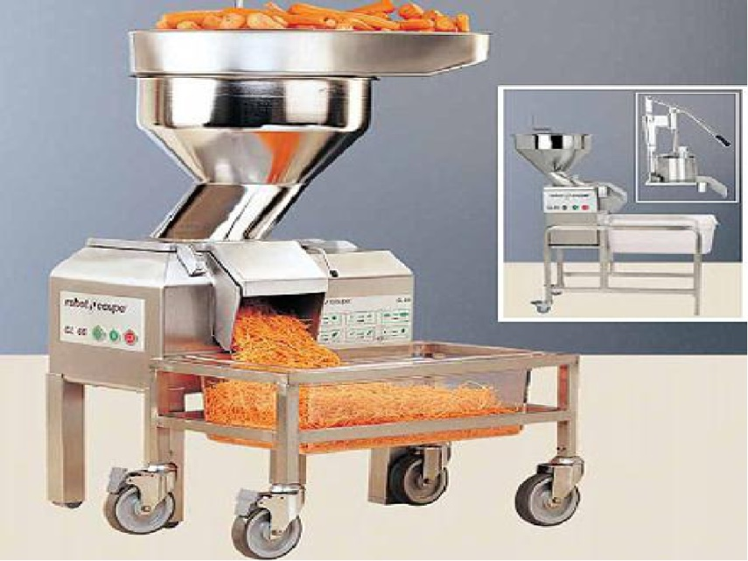

Овощерезательный протирочный механизм (МОП II-1) входит в комплект сменных механизмов привода универсального общего назначения (П-II)
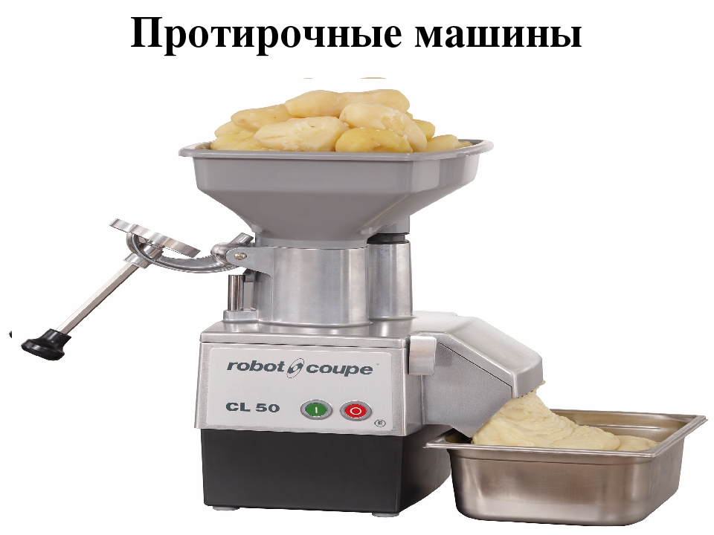
А также немеханическое оборудование (производственные столы, столы для доочистки картофеля, моечные ванны, подтоварники для овощей).
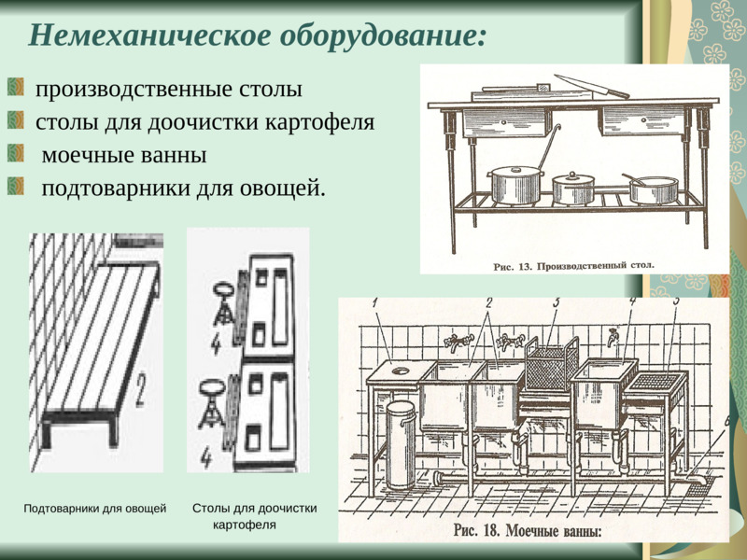
Размещение оборудования в овощном цехе:
1 - картофелечистка; 2 - подтоварник; 3 - ванна моечная; 4 - стол для доочистки картофеля и корнеплодов; 5 - стеллаж передвижной; 6 - овощерезательная машина (МУ-1000); 7 - стол производственный; 8 - стол для очистки репчатого лука.
Рабочие места оснащаются инструментами, инвентарем для выполнения определенных операций.
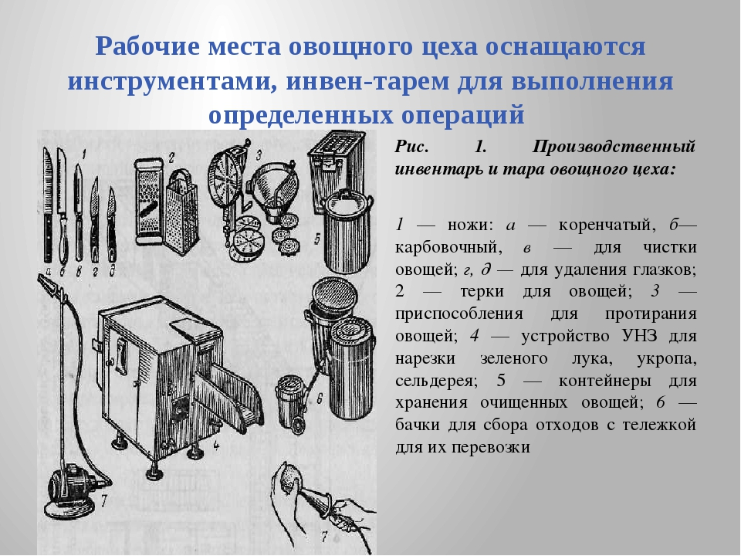
Домашнее задание.
- Законспектировать материал.
- Изучить личную гигиену и организации рабочего места повара.
- Основные правила техники безопасности перед началом, во время и после работы.

